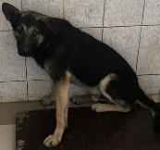 | 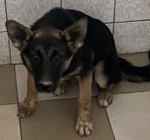
№ 448/3  Отловлено: 12.07.2023  ул. Рабочая, 21  Вид: щенок.  Порода/пол: беспородный, кобель.  Окрас: черно - рыжий.  Возраст: 5 месяцев.  Вес: 10 кг.  Рост: 23 см. в холке.  Приметы:  Особенности поведения: Спокойный  ИН:  Вакцинация:  Кастрация:  Вет. паспорт: нет | № 448/4  Отловлено: 12.07.2023  ул. Рабочая, 21  Вид: щенок.  Порода/пол: беспородная, сука.  Окрас: черно - рыжий.  Возраст: 5 месяцев.  Вес: 10 кг.  Рост: 23 см. в холке.  Приметы:  Особенности поведения: Спокойная  ИН:  Вакцинация:  Стерилизация:  Вет. паспорт: нет

